¿Lo mejoramos?

¡Fíjate qué historia tan sosa nos ha contado Rétor! Repite siempre la misma palabra. ¿Puedes encontrarla y cambiarla por otras que signifiquen lo mismo?
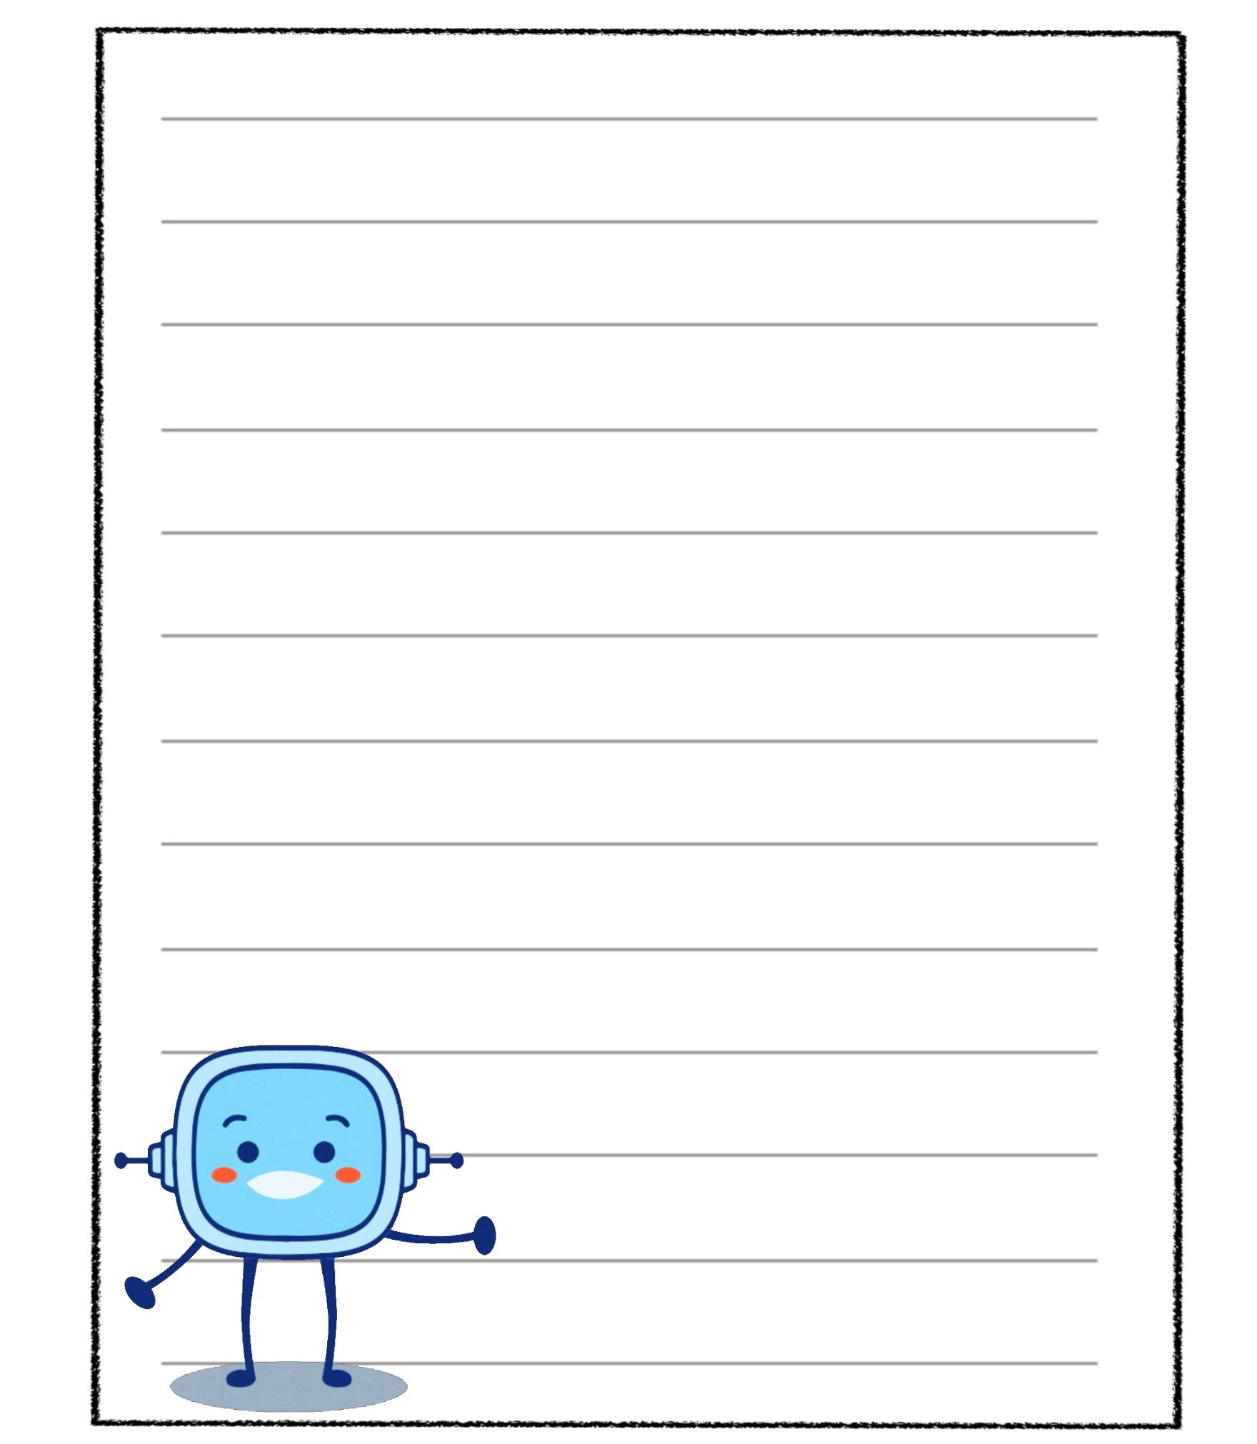
Busca la palabra que se repite y cámbiala por sinónimos

